**Truyện cổ tích: Sự tích con cáo đền ơn**

**Ông lão nhớ đến mong ước cuối cùng của con cáo, ông xây một điện thờ trang trọng ngay trong khu nhà ở...**

**Nội dung**[**truyện cổ tích**](https://eva.vn/truyen-co-tich-cho-be-p2607c10.html)**sự tích con cáo đền ơn**

Có hai vợ chồng ông lão sống ở một làng ven núi. Họ rất nghèo, hàng ngày ông lão lên núi kiếm củi đem về làng bán để sống qua ngày.

Một hôm ông lào lên núi kiếm củi như thường lệ, bỗng ông nhìn thấy ba đứa bé trong làng bắt được một con cáo và đang định giết nó. Ông lại gần ngăn bọn trẻ lại và nói:

- Này, các cháu, đừng làm thế. Các cháu không nên đối xử với nó ác như thế. Các cháu có thể bán lại cho ông.

Trong túi ông chỉ có một trăm đồng. Nhưng bọn trẻ cũng đồng ý bán cho ông. Chúng lấy một sợi dây buộc vào cổ con cáo rồi đưa cho ông lão.

Ông già dẫn con cáo lên núi, vừa di ông vừa nói với nó:

- Thật tội nghiệp chú mày. Ta không biết chú

mày sống ở ngọn núi nào. Nhưng từ nay chú mày đừng có dại dột mà vào làng nữa, bọn trẻ sẽ bắt được chú mày lần nữa dấy. Thôi còn bây giờ hãy chạy mau về hang của chú mày đi.



Ảnh minh họa.

Nói xong ông thao sợi dây, thả cho con cáo đi.

Hôm sau ông lão lại lên núi kiếm củi. Con cáo hôm qua ông đã cứu đi đến chỗ ông, nó nói:

- Ông ơi, hôm qua ông đã cứu cháu, cháu rất cám ơn ông.

Ông già bảo nó:

- Chú mày đấy à? Ta giúp chú mày thôi chứ ơn nghĩa gì. Ta thấy chú mày thế ta rất thương. Dẫu sao chú mày cũng chỉ là một con vật, một lời cám ơn của chú mày là quý lắm rồi. Thôi chú mày hãy mau đi về hang di kẻo bọn trẻ thấy, chúng nó sẽ chẳng tha cho chú mày đâu.

Nghe ông già nói, những giọt nước mắt của con cáo lã chã rơi xuống đất. Nó lặng lẽ đến bên ông và nói:

- Ông ơi cháu sẽ nói với ông điều này: Những người sống trong ngôi chùa dưới chân núi kia họ không uống chè nhưng họ dang rất cần một cái ấm cổ. Cháu sẽ biến thành cái ấm ấy. Mặc dù hơi nặng nhưng ông hãy chịu khó mang đến ngôi chùa bán cho họ, ông sẽ có tiền.

Nói xong con cáo cụp tai xuống. Nó làm thế đến lần thứ ba thì biến thành một cái ấm đồng cổ sáng choang. Ông lão bê cái ấm đồng lên gõ vào thành ấm, nó phát ra những tiếng kêu ngân nga nghe rất hay.

Con cáo biến thành cái ấm nên nó khá nặng. Ông lão phái khó khăn mới bê được nó tới ngồi chùa dưới chân núi. Ông nói với nhà sư:

- Cái ấm này là của tổ tiên tôi để lại, bây giờ tôi muốn bán nó đi.

Sư thầy nhìn cái ấm và lập tức ông ta đồng ý mua. Ông ta trả cho ông lão ba nghìn. Ông lão mừng quá, vì từ trước tới nay ông chưa bao giờ có nhiều tiền đến thế. Ông cất tiền vào túi rồi đi về nhà.

Mua được cái ấm đẹp, sư thầy rất hài lòng. Ông ta gọi các chú tiểu đến và nói:

- Các con hãy lấy cát đánh bóng cái ấm này cho ta. Ngày mai chúng ta sẽ báo thợ lò đến làm cho chúng la một cái lò.

Mấy chú tiểu mang ấm đi đánh. Họ lấy cát xát vào thành ấm, vừa lúc đó một giọng nói từ trong cái ấm phát ra:

- Các cậu bé, đau quá! Đau quá! Hãy nhẹ tay thôi!

Mấy chú tiểu kinh ngạc, họ chạy vể kêu lên:

- Bạch thầy! Bạch thấy! Cái ấm biết nói ạ.

Sư thầy nói:

- Không phái đâu, đó là âm thanh của cái ấm phát ra, các con tưởng lầm là giọng nói đấy. Thế mới là ấm tốt! Nhưng nếu các con muôn thì cứ đem nó về đặt ở chỗ cũ.

Mấy chú tiểu vẫn còn nghi ngại nên đem ấm về đặt ở chỗ cũ.

Đêm đó cái âm biến mất, người ta không tìm thấy nó ở đâu cá. Sư thầy bực tức vô cùng. Ông ta cứ nói đi nói lại rằng cái ấm tốt như vậy nên kẻ trộm mới rình rập và lấy đi.

Về phần ông lão, ông không hể biết chuyện gì đã xảy ra. Hôm sau ông lại lên núi và lại gặp lại con cáo. Nó nói với ông:

- Chào ông, hôm qua các chú tiểu ở chùa lấy cát xát vào người cháu đau quá. Họ đã đối xử với cháu thật tệ. Lần này cháu phái tránh khỏi nguy hiểm mới được. Ông ơi ông hãy ra thành phố mua cho cháu một cái lược, một bộ cặp tóc, trâm cài đầu, một dải thắt lưng, một cái khăn tắm và một vài đồ nữ trang thật đẹp của [phụ nữ](https://eva.vn/). Nếu ông mua được vài thứ đó thì cháu sẽ biến thành môt cô gái xinh đẹp. Sau đó ông có thê đem cháu đến một nhà chứa ở thành phố để bán. Ông sẽ được rất nhiều tiền. Ông đi mau đi.

Ông già đi ra thành phố mua những thứ đó rồi trở về ngọn núi. Nhìn thấy ông, con cáo kêu lên:

- Ôi! Ông đi nhanh quá và những thứ ông mua thật là tuyệt. Bây giờ ông hãy xem cháu hoá thành một cô gái này.

Con cáo quay ba vòng và biến thành một cô gái đẹp tuyệt trần. Ông già dẫn cô đến một nhà chứa ở thành phố và nói với ông chủ:

- Đây là con gái tôi. Ông có muốn mua nó không?

Ông chủ chứa trông thấy cô gái đẹp thì ưng ngay. Ông ta trả cho ông lão một trăm ngàn đồng. Ông lão cầm tiền bỏ vào túi rồi trở về nhà. Từ hôm đó cô gái đẹp trở thành món hàng béo bở của ông chủ. Nhờ có cô mà ông ta kiếm được bao nhiêu tiền.

Một năm sau kể từ ngày cô gái đẹp đến nhà chứa, một hôm cô nói với ông chủ:

- Từ khi tôi đến đây tôi chưa một lần về thăm cha mẹ. Bây giờ tôi rất muốn về thăm họ ít ngày. Ông có thể cho tôi nghỉ vài ngày được không?

Ông chủ nhà chứa nghĩ rằng cô gái nói phải, bèn đồng ý ngay. Ông ta còn gửi cả quà cho bố mẹ cô gái. Cô gái trở về nhà và từ hôm đó cô không trở lại nhà chứa nữa. Ông chủ nghĩ có thể cô ta đã mệt mỏi với cái nghề này và đã mớ nhà chứa riêng. Hơn nữa số tiền nhờ cô mà ông ta kiếm được đã nhiều hơn số tiền mà ông ta mua cô nên ông ta cũng không cho người tìm cồ gái nữa.Một hôm ông lão nọ đi lên núi và lại gặp con cáo đó. Nó nói với ông?

- Ông ơi đã lâu rồi chúng ta không gặp nhau. Ông có khoẻ không? Cháu đã ở nhà chứa đó một thời gian. Nhưng cháu thấy mệt mỏi quá nên đã trốn về đây nghỉ ngơi. Bây giờ thì cháu đã hoàn toàn khỏe mạnh rồi. Cháu sẽ trả ơn lòng tốt của ông một lần nữa. Lần này cháu sẽ biến thành một con ngựa.

Ông hãy đem con ngựa đến một nhà giàu cách xa đây để bán. Con ngựa này còn giá trị hơn cả hai thứ mà trước đây cháu đã cho ông. Nhưng nếu có điều không may xảy ra với cháu, có thể cháu sẽ không bao giờ còn được gặp ông nữa. Nếu điều đó xảy ra ông hãy lấy ngày hôm nay làm ngày giỗ của cháu. Xin ông hãy dành ít phút nghĩ đến cháu và thắp cho cháu mấy nén hương.

Thôi, cháu biến thành ngựa đây.

- Khoan đã! - Ông lão kêu lên - Cháu đã giúp ông nhiều lần rồi, từ lâu ông không còn nghèo như trước nữa. Ông đã có mọi thứ ông cần. Cháu không việc gì mà phải làm điều đó vì ông nữa. Ông xin cháu.

Mặc cho ông lão nói, con cáo vẫn biến thành một con ngựa xám tuyệt đẹp. Ông lão không biết làm gì hơn là dắt ngựa đến một nhà quyển quí cách xa đó dể bán. Người ta trá cho ông lão một trăm ngàn. Ông cầm tiền ra về mà lòng buồn rười rượi.

Một thời gian sau có lễ hội ở một nơi cách xa nơi con cáo, bấy giờ là một con ngựa xám, đang ớ. Người quí tộc trẻ đem con ngựa đẹp ra cưỡi để đi đến lễ hội. Họ vượt qua nhiều làng mạc và núi đồi. Con ngựa xám thưc ra chí là một con cáo nên về sức lực nó không thể bì kịp với một con ngựa thực thụ. Dọc đường nó khịu xuống và ngất đi. Mọi người cười ầm lên, họ bảo nhau:

- Nhìn kìa, một con ngựa đích thực không bao giờ lại như thế kia. Đây chắc là một con ngựa ốm. Nói rồi họ quẳng con ngựa xuống dưới đấm lầy. Họ lấy một con ngựa khác chở hàng cho nhà quí tộc cưỡi và tiếp tục lên đường. Sau khi họ đi con cáo cố ngoi ra khỏi đầm lầy và nó đi đâu không ai biết. Chí biết rằng từ đó người ta không bao giờ nhìn thấy nó nữa.

Nhờ có con cáo giúp mà ông lão trở thành một điền chủ, người giàu có nhất vùng.

Ổng lão biết được điều bất hạnh xảy ra với con cáo qua một người hàng xóm. Ông lão nhớ đến mong ước cuối cùng của con cáo, ông xây một điện thờ trang trọng ngay trong khu nhà ở của ông. Cứ vào ngày mười chín hàng tháng vợ chồng ông lại thắp hương trong ngôi điện và cầu khấn cho hương hồn con cáo được mát mẻ nơi thế giới bên kia.

**Thử tài trí nhớ qua những câu đố vui**



***1***

***Hàng ngày ông lão lên núi kiếm vật gì đem về làng bán?***

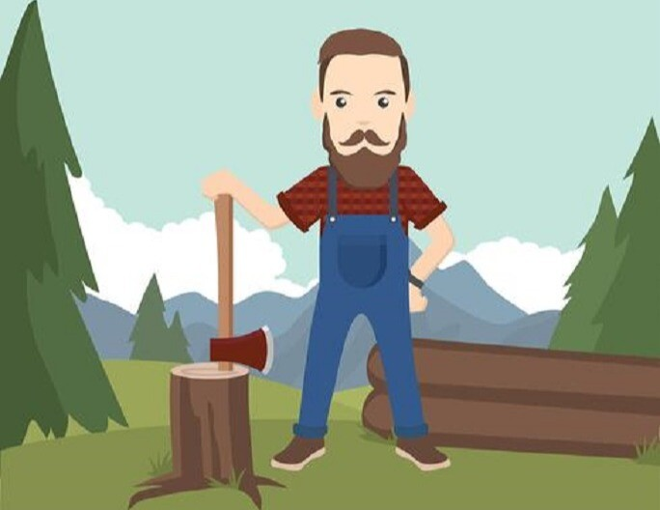

Kiếm củi

Kiếm trái cây.

***2***

***Ông nhìn thấy ba đứa bé trong làng bắt được một con vật gì?***

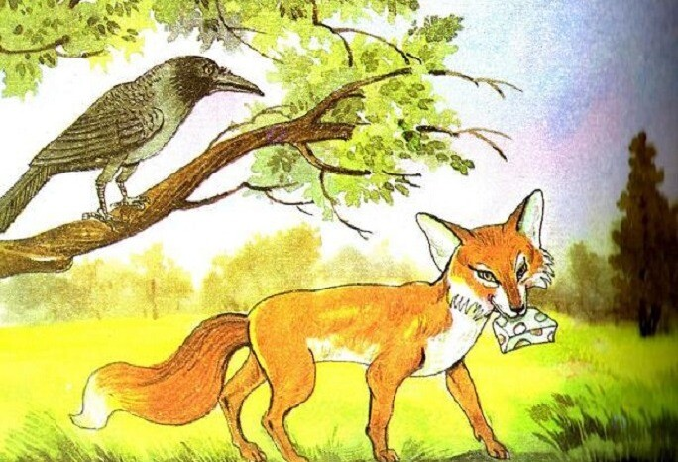

Con nai.

Con cáo.

***3***

***Con cáo nguyện hóa thân thành vật gì để giúp ông lão?***

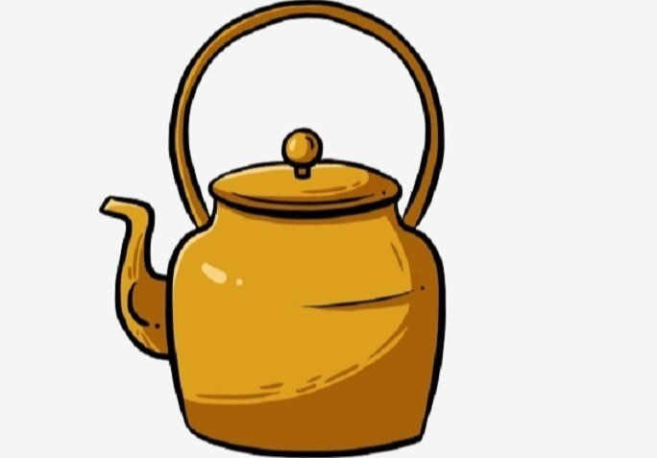

Cái ấm.

Cái hộp.